CHI BỘ MẦM NON PHÚC LỢI LONG TRỌNG TỔ CHỨC
LỄ KẾT NẠP ĐẢNG VIÊN MỚI
Bồi dưỡng, kết nạp đảng viên mới là nhiệm vụ thường xuyên, có ý nghĩa quan trọng trong công tác xây dựng Đảng, góp phần phát triển, nâng cao chất lượng và sức chiến đấu của tổ chức cơ sở Đảng nói chung và các cá nhân Đảng viên nói riêng. Với ý nghĩa đó, được sự giúp đỡ của chi bộ Trường MN Phúc Lợi và sự nỗ lực, phấn đấu của bản thân đảng viên.
Ngày 24/8/2020 Được sự đồng ý của Đảng ủy phường Phúc Lợi, chi bộ trường MN Phúc Lợi tổ chức Lễ kết nạp đảng viên cho quần chúng: Lê Thị Thanh Yến và Lê Thị Tĩnh vào Đảng Cộng sản Việt Nam.
Tham dự buổi lễ có Đồng chí Phạm Hoài Nam đảng ủy viên – Phó chủ tịch Phường Phúc Lợi, Đ/c Nguyễn Thị Thanh Hòa Bí thư chi bộ cùng toàn thể các đồng chí đảng viên trường mầm non Phúc Lợi có mặt đầy đủ.
Mở đầu là nghi lễ chào cờ.

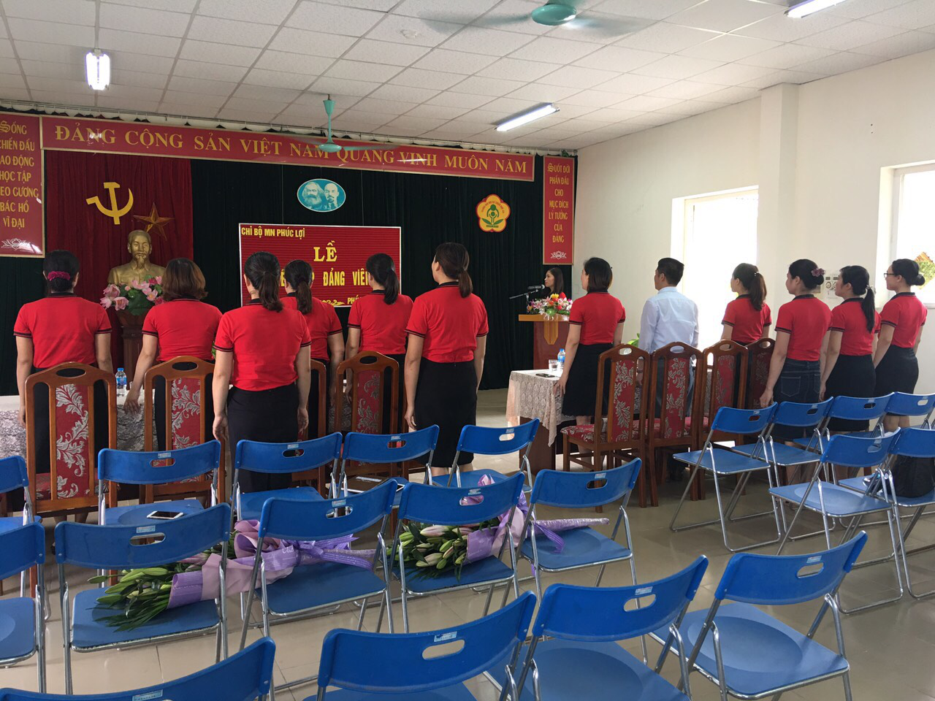
Nghi lễ chào cờ

Tại Lễ kết nạp, đồng chí Nguyễn Thị Thanh Hòa , Bí thư chi bộ đã công bố và trao Quyết định của Đảng ủy Phường về việc kết nạp quần chúng Lê Thị Thanh Yến và Lê Thị Tĩnh vào Đảng Cộng sản Việt Nam.
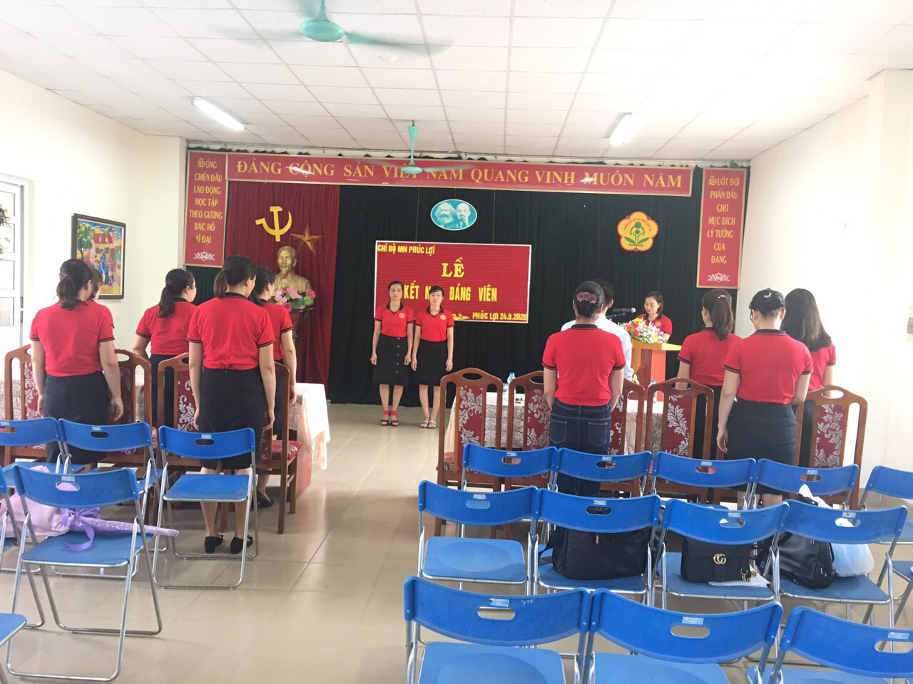
Đ/C: Nguyễn Thị Thanh Hòa bí thư chi bộ đọc quyết định kết nạp đảng viên mới
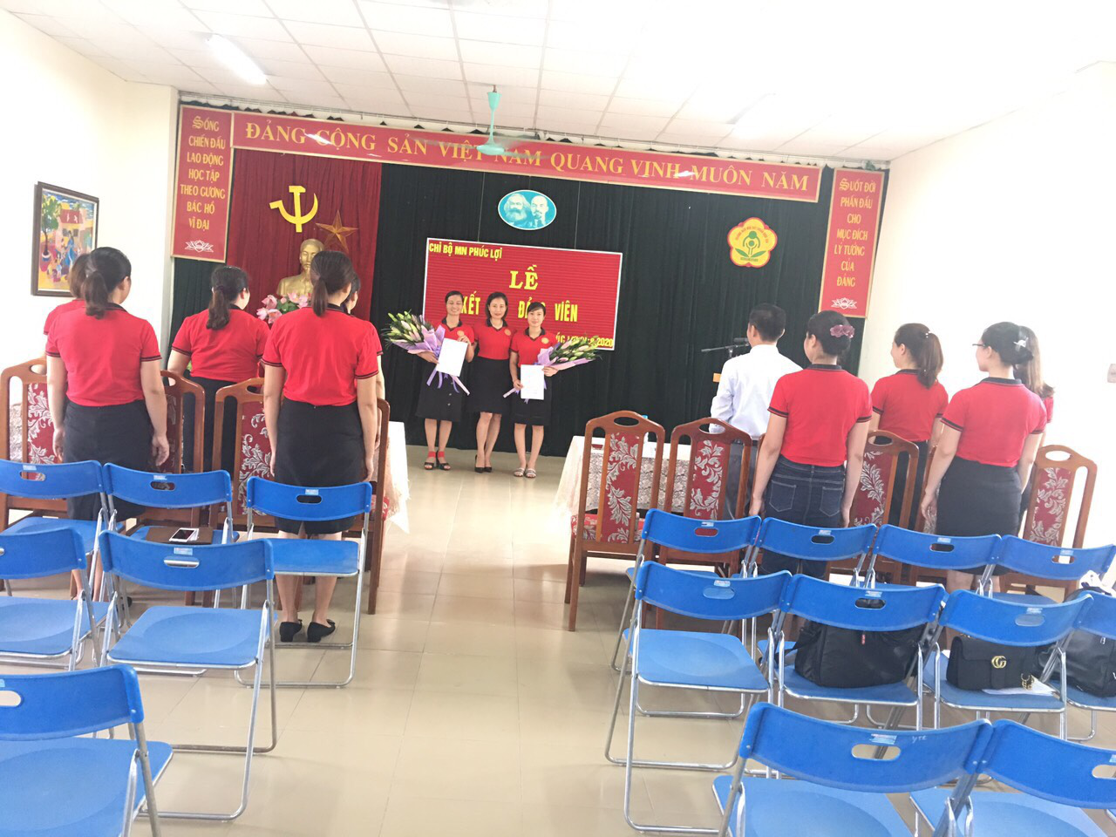
Đ/C Nguyễn Thị Thanh Hòa bí thư chi bộ trao quyết định đảng viên mới
Sau khi nhận Quyết định, trước cờ Tổ quốc, Đảng kỳ và chân dung Chủ tịch Hồ Chí Minh, đồng chí đảng viên mới tuyên thệ tuyệt đối trung thành với lý tưởng cách mạng, chấp hành nghiêm chỉnh Cương lĩnh chính trị, Điều lệ Đảng, Nghị quyết, Chỉ thị của Đảng, chính sách, pháp luật của Nhà nước; không ngừng học tập nâng cao trình độ chuyên môn nghiệp vụ; tích cực tham gia công tác quần chúng, công tác xã hội, liên hệ chặt chẽ với nhân dân, luôn xứng đáng là người đảng viên gương mẫu, đóng góp sức mình thực hiện thành công nhiệm vụ chính trị của Chi bộ, góp phần xây dựng Chi bộ ngày càng vững mạnh.
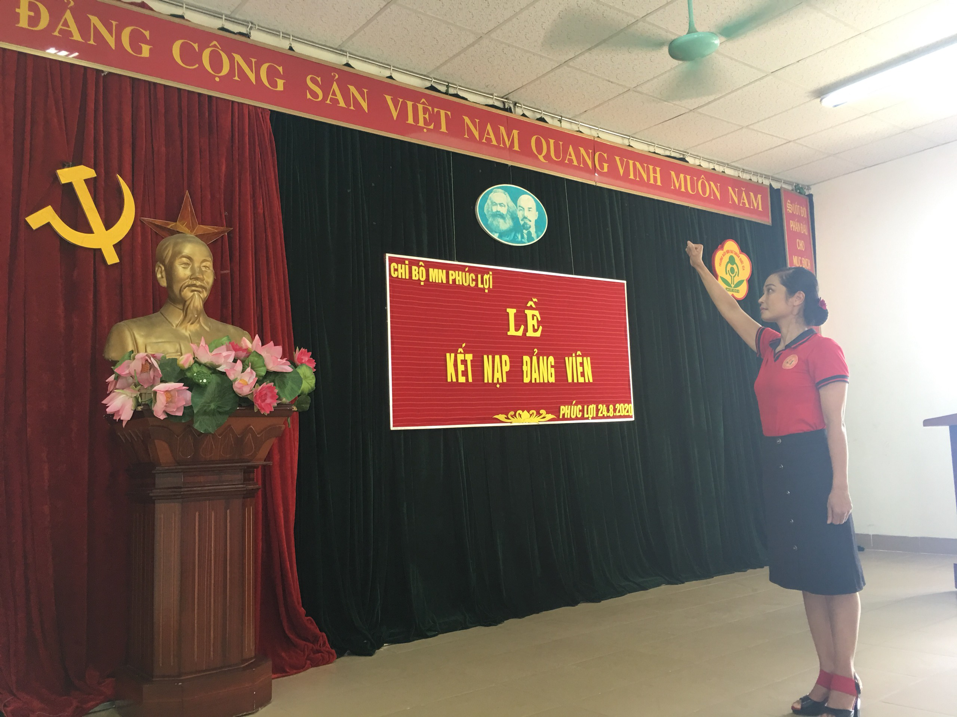
Đ/C Lê Thị Thanh Yến đọc lời tuyên thệ
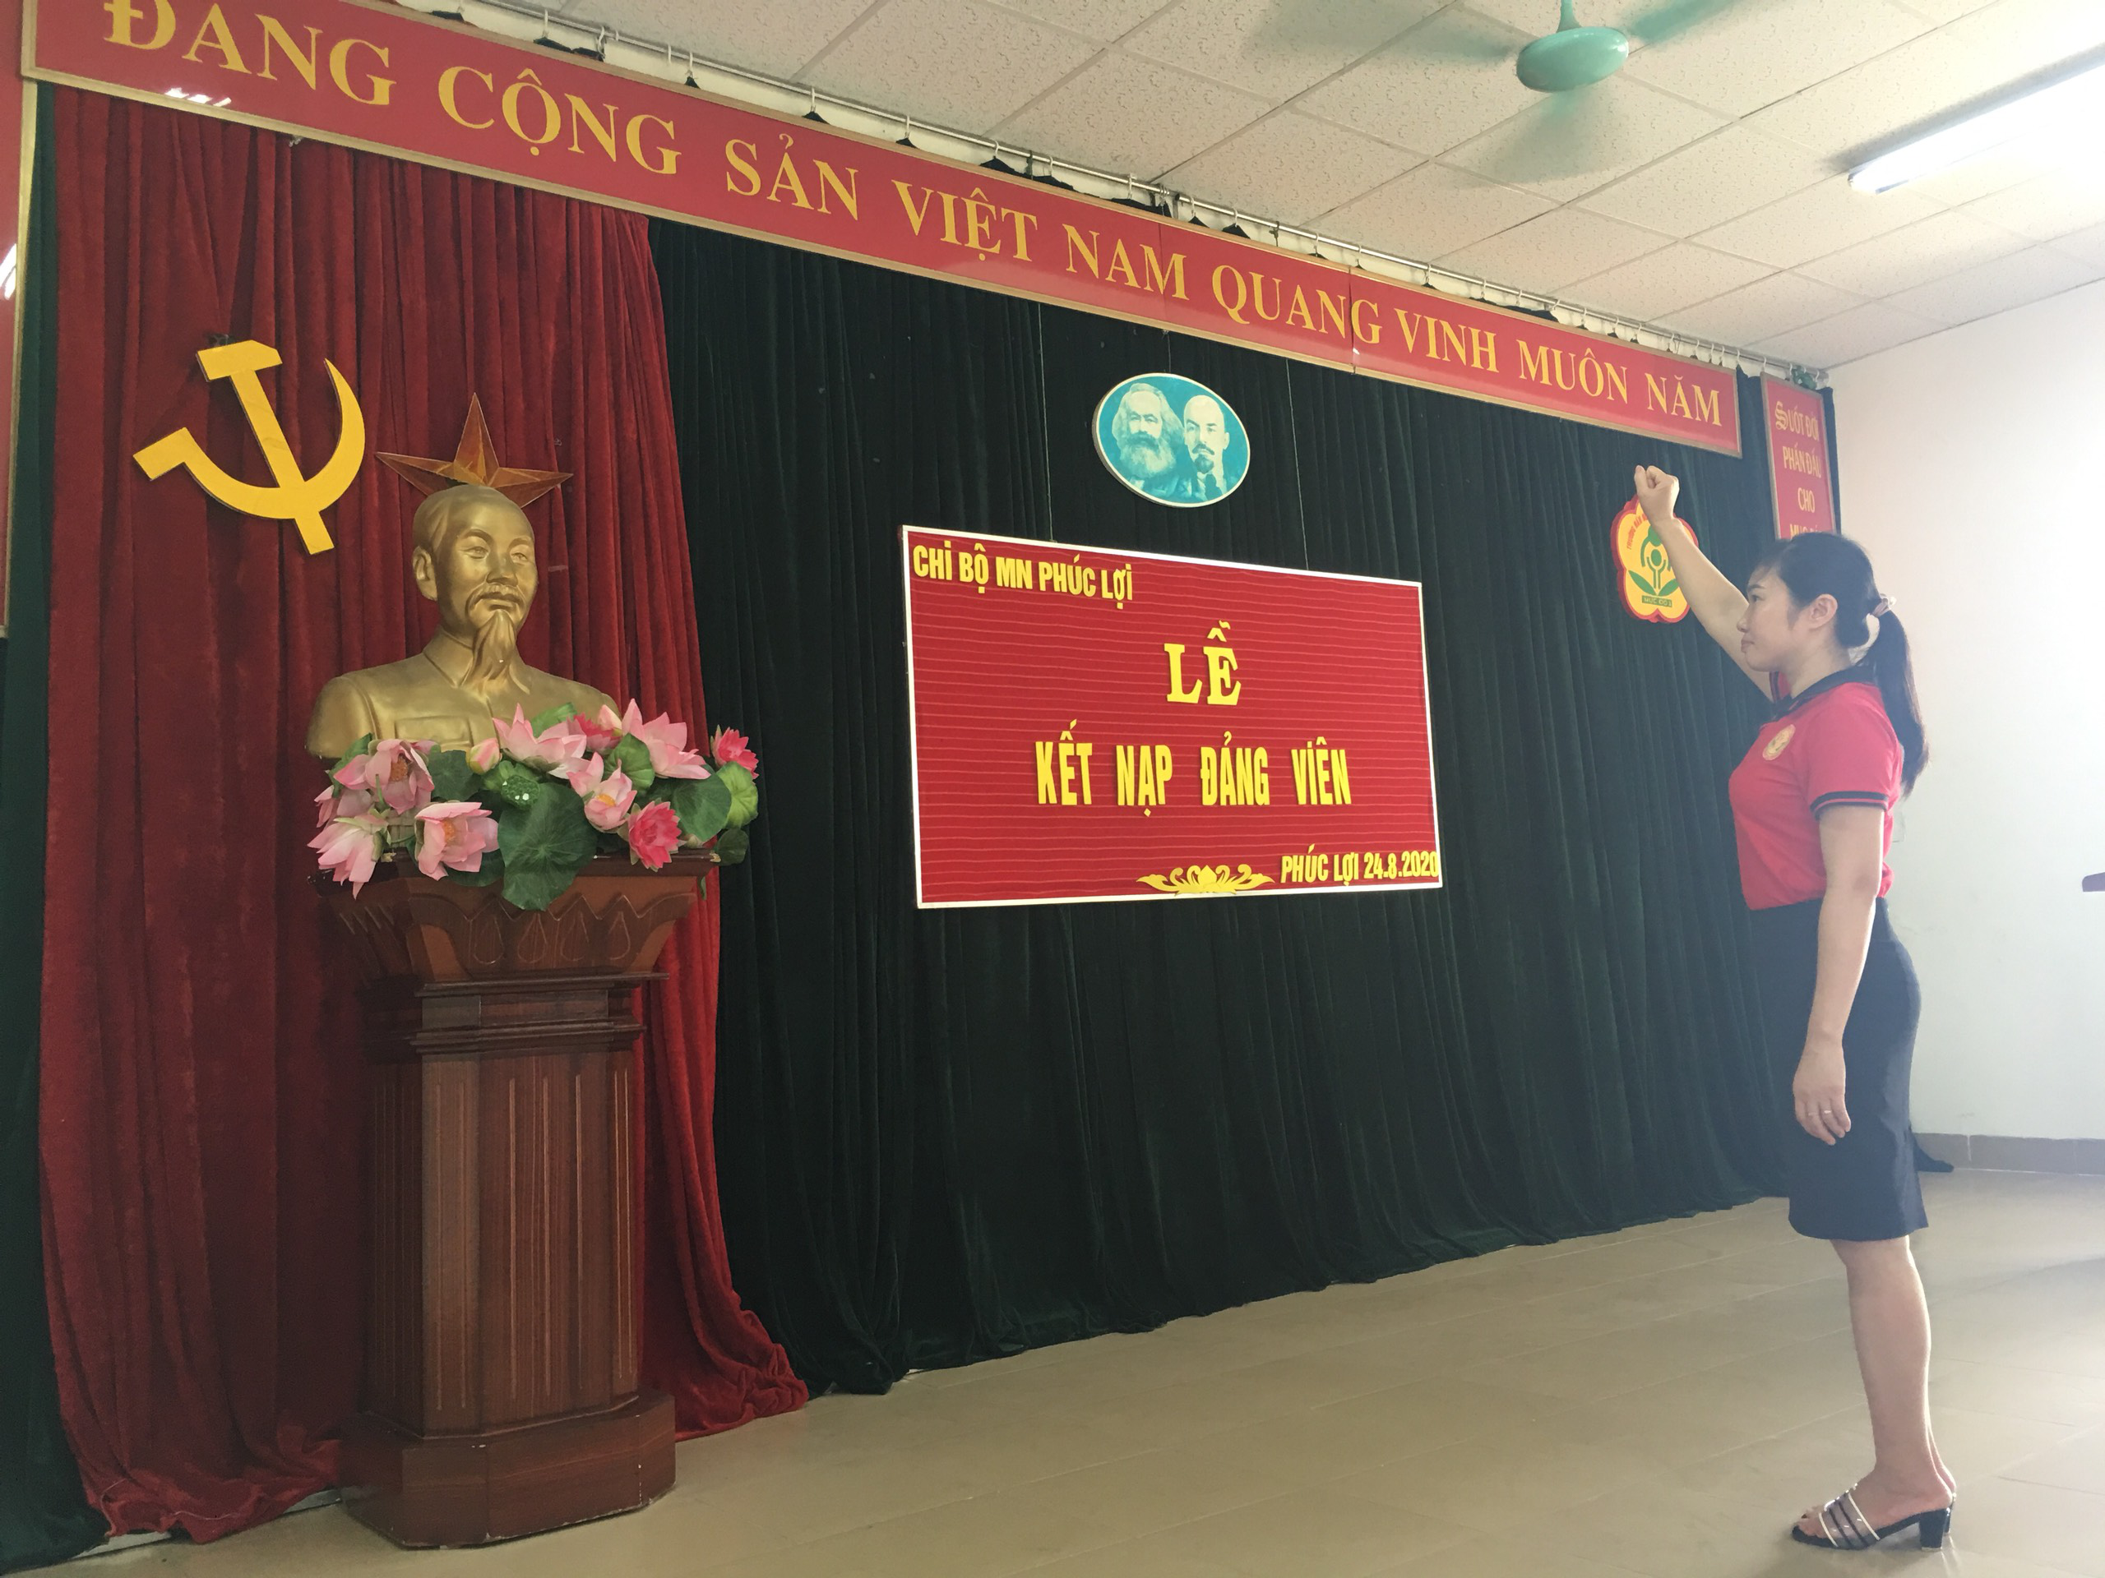
Đ/C: Lê Thị Tĩnh đọc lời tuyên thệ
Tiếp theo đồng chí Nguyễn Thị Thanh Hòa bí thư chi bộ đã nêu các nhiệm vụ của người đảng viên, phân công nhiệm vụ cho đảng viên mới, phân công đảng viên chính thức trong Chi bộ tiếp tục giúp đỡ, dìu dắt đảng viên mới trong thời gian thử thách 12 tháng. Đồng thời, thay mặt toàn thể đảng viên trong Chi bộ, đồng chí Bí thư chúc mừng đảng viên mới và bày tỏ mong muốn 2 đồng chí đảng viên mới sẽ tiếp tục nỗ lực rèn luyện, tu dưỡng; hăng hái, nhiệt tình trong công tác; phát huy năng lực nhiều hơn nữa để góp phần cùng Chi bộ phấn đấu hoàn thành tốt nhiệm vụ được giao.
Về dự buổi lễ đồng chí Phạm Hoài Nam Đảng ủy viên- Phó chủ tịch phường phát biểu ý kiến

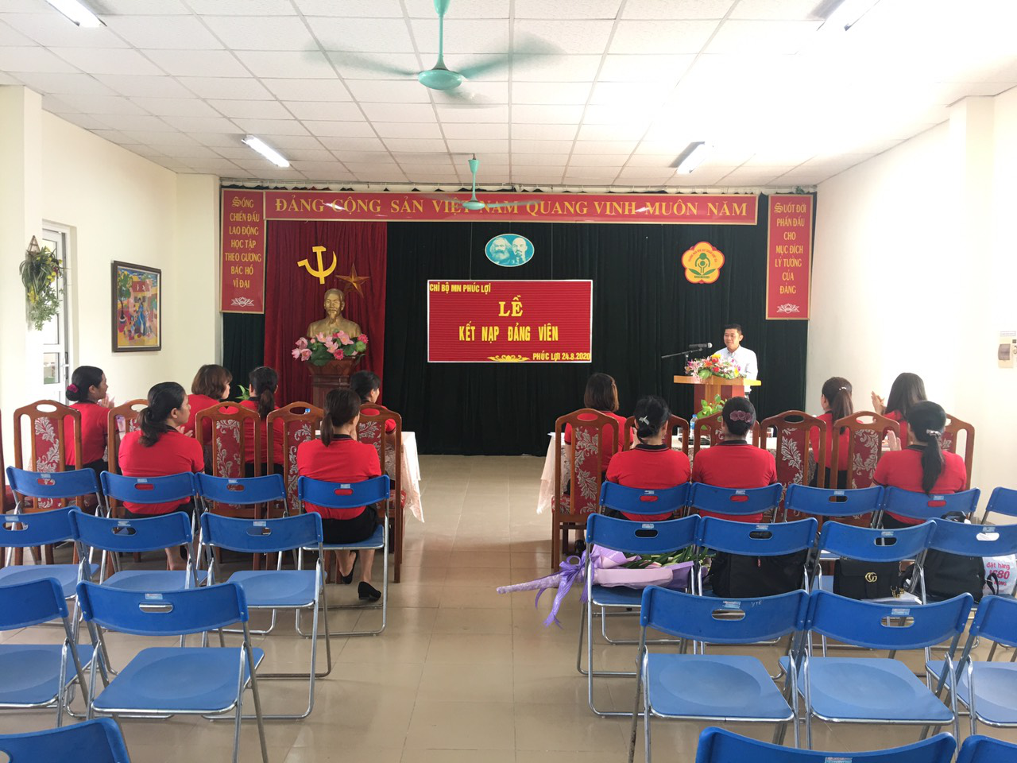
Đ/C Phạm Hoài Nam phát biểu ý kiến
Để có thể đứng trong hàng ngũ của Đảng ngày hôm nay hai đồng chí Lê Thị Thanh Yến và Lê Thị Tĩnh từ khi vào trường luôn luôn không ngừng học tập nâng cao trình độ chuyên môn nghiệp vụ của mình. Với nhiệm vụ công việc là nhân viên nuôi dưỡng đồng chí Lê Thị Thanh Yến luôn hòa đồng với tất cả các chị em trong trường, nhiệt tình giúp đỡ chị em trong tổ nuôi, thường xuyên trao đổi và có các ý kiến tham mưu đề xuất để có được các món ăn ngon và đầy đủ khẩu phần kalo cho trẻ. Trong các năm học vừa qua đồng chí luôn đạt danh hiệu cô nuôi giỏi cấp trường, đặc biệt trong năm học 2016 -2017 đồng chí đã đạt danh hiệu cô nuôi giỏi cấp quận, bản thân luôn nhiệt tình tham gia phong trào văn hóa văn nghệ của trường cũng như của địa phương. Đồng chí luôn được chị em đồng nghiệp tin tưởng và yêu mến.
Với cương vị là giaó viên đồng chí Lê Thị Tĩnh cũng luôn nhận được niềm tin yêu của các chị em trong trường của phụ huynh đặc biệt là của các con học sinh. Trong các năm học vừa qua đồng chí luôn không ngừng học tập và phấn đấu vươn lên bản thân luôn đạt giáo viên giỏi cấp trường . Đặc biệt năm học 2018 -2019 đồng chí đạt danh hiệu giáo viên giỏi chiến sỹ thi đua cấp quận, đạt giải nhì hội thi giáo viên giỏi cấp quận. Để có đươc thành tích trên phải kể đến sự cố gắng nỗ lực phấn đấu không ngừng về mọi mặt của bản thân. Trải qua quá trình rèn rũa và phấn đấu hai đồng chí xứng đáng đứng trong hàng ngũ của Đảng.
Sau thời gian làm việc khẩn trương và nghiêm túc buổi Lễ kết nạp Đảng viên đã diễn ra thành công tốt đẹp.
Người viết
Nguyễn Thị Thu ThuỷA

